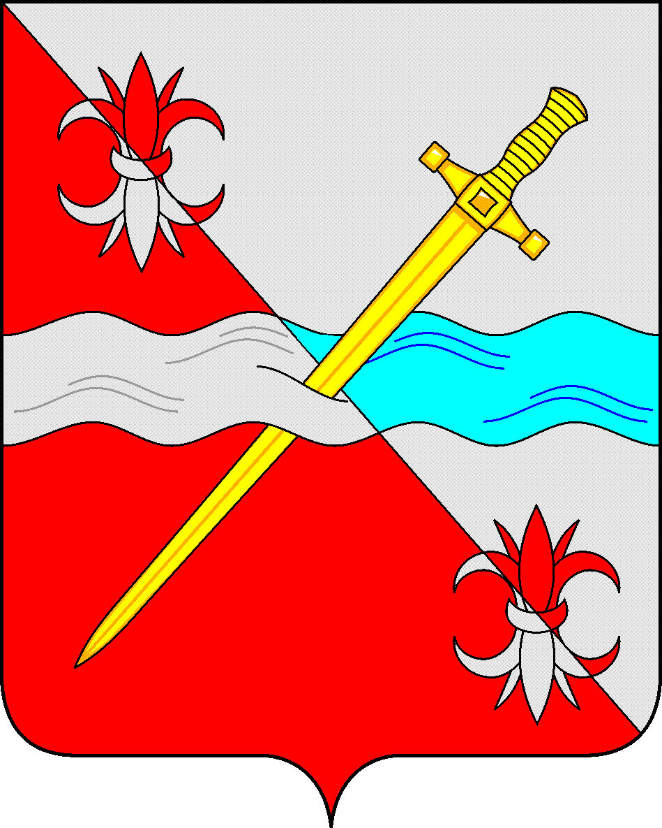
СОВЕТ
депутатов Советского муниципального округа
Ставропольского края

РЕШЕНИЕ
08 февраля 2024 г. № 158
г. Зеленокумск

Об утверждении Порядка принятия решения о применении мер ответственности к депутату, выборному должностному лицу Советского муниципального округа Ставропольского края, представившему недостоверные или неполные сведения о своих доходах, расходах, об имуществе и обязательствах имущественного характера, а также сведения о доходах, расходах, об имуществе и обязательствах имущественного характера своих супруги (супруга) и несовершеннолетних детей, если искажение этих сведений является несущественным

В соответствии с федеральными законами от 06 октября 2003 года № 131-ФЗ «Об общих принципах организации местного самоуправления в Российской Федерации», от 25 декабря 2008 года № 273-ФЗ «О противодействии коррупции», Федеральным законом от 3 декабря 2012 года № 230-ФЗ «О контроле за соответствием расходов лиц, замещающих государственные должности, и иных лиц их доходам», Федеральным законом от 7 мая 2013 года № 79-ФЗ «О запрете отдельным категориям лиц открывать и иметь счета (вклады), хранить наличные денежные средства и ценности в иностранных банках, расположенных за пределами территории Российской Федерации, владеть и (или) пользоваться иностранными финансовыми инструментами, если иное не предусмотрено Федеральным законом», Законом Ставропольского края от 20 июля 2017 года № 92-кз «О некоторых вопросах, связанных с соблюдением ограничений, запретов, исполнением обязанностей, установленных в целях противодействия коррупции, гражданами, претендующими на замещение муниципальных должностей в Ставропольском крае, и лицами, замещающими муниципальные должности в Ставропольском крае», Уставом Советского муниципального округа Ставропольского края,
Совет депутатов Советского муниципального округа Ставропольского края

РЕШИЛ:

1. Утвердить Порядок принятия решения о применении мер ответственности к депутату, выборному должностному лицу Советского муниципального округа Ставропольского края, представившему недостоверные или неполные сведения о своих доходах, расходах, об имуществе и обязательствах имущественного характера, а также сведения о доходах, расходах, об имуществе и обязательствах имущественного характера своих супруги (супруга) и несовершеннолетних детей, если искажение этих сведений является несущественным.
2. Контроль за исполнением настоящего решения возложить на Председателя Совета депутатов Советского муниципального округа Ставропольского края Н.Н.Деревянко.
3. Обнародовать настоящее решение в форме размещения в сетевом издании – сайте муниципальных правовых актов Советского муниципального округа Ставропольского края и в муниципальных библиотеках.
4. Настоящее решение вступает в силу с даты официального размещения в сетевом издании – сайте муниципальных правовых актов Советского муниципального округа Ставропольского края.

Председатель Совета депутатов
Советского муниципального округа
Ставропольского края Н. Н. Деревянко

Глава
Советского муниципального округа
Ставропольского края С.В. Гультяев

Утвержден
решением Совета депутатов
Советского муниципального
округа Ставропольского края
от 08 февраля 2024 г. № 158

Порядок
принятия решения о применении мер ответственности к депутату, выборному должностному лицу Советского муниципального округа Ставропольского края, представившему недостоверные или неполные сведения о своих доходах, расходах, об имуществе и обязательствах имущественного характера, а также сведения о доходах, расходах, об имуществе и обязательствах имущественного характера своих супруги (супруга) и несовершеннолетних детей, если искажение этих сведений является несущественным

1. Настоящий Порядок определяет правила принятия решения о применении мер ответственности к депутату, выборному должностному лицу местного самоуправления Советского муниципального округа Ставропольского края (далее - лицо, замещающее муниципальную должность), представившему недостоверные или неполные сведения о своих доходах, расходах, об имуществе и обязательствах имущественного характера, а также сведения о доходах, расходах, об имуществе и обязательствах имущественного характера своих супруги (супруга) и несовершеннолетних детей, если искажение этих сведений является несущественным.
2. Основанием для рассмотрения вопроса о применении мер ответственности, предусмотренных частью 7.3-1 статьи 40 Федерального закона от 06 октября 2003 года № 131-ФЗ «Об общих принципах организации местного самоуправления в Российской Федерации» в отношении лица, замещающего муниципальную должность, является заявление Губернатора Ставропольского края, поступившее в Совет депутатов Советского муниципального округа Ставропольского края (далее – Совет депутатов) по результатам проверки, проведенной по решению Губернатора Ставропольского края в соответствии с Законом Ставропольского края от 20 июля 2017 года № 92-кз «О некоторых вопросах, связанных с соблюдением ограничений, запретов, исполнением обязанностей, установленных в целях противодействия коррупции, гражданами, претендующими на замещение муниципальных должностей в Ставропольском крае, и лицами, замещающими муниципальные должности в Ставропольском крае».
3. К лицам, замещающим муниципальные должности, представившим недостоверные или неполные сведения о своих доходах, расходах, об имуществе и обязательствах имущественного характера, а также сведения о доходах, расходах, об имуществе и обязательствах имущественного характера своих супруги (супруга) и несовершеннолетних детей, если искажение этих сведений является несущественным, могут быть применены следующие меры ответственности:
1) предупреждение;
2) освобождение депутата от должности в Совете депутатов с лишением права занимать должности в Совете депутатов до прекращения срока его полномочий;
3) освобождение от осуществления полномочий на постоянной основе с лишением права осуществлять полномочия на постоянной основе до прекращения срока его полномочий;
4) запрет занимать должности в Совете депутатов до прекращения срока его полномочий;
5) запрет исполнять полномочия на постоянной основе до прекращения срока его полномочий.
4. При поступлении в Совет депутатов заявления Губернатора Ставропольского края, предусмотренного частью 7.3 статьи 40 Федерального закона от 06.10.2003 г. № 131-ФЗ «Об общих принципах организации местного самоуправления в Российской Федерации» (далее - заявление) Председатель Совета депутатов в 10-дневный срок:
- письменно уведомляет о содержании поступившего заявления лицо, в отношении которого поступило заявление, а также о дате, времени и месте его рассмотрения;
- предлагает лицу, в отношении которого поступило заявление, дать письменные пояснения по существу выявленных нарушений, которые будут оглашены при рассмотрении заявления Советом депутатов.
Лицо, в отношении которого поступило заявление, имеет право дать письменные пояснения в течение двух рабочих дней.
5. В ходе рассмотрения вопроса на заседании Совета депутатов по поступившему заявлению Председатель Совета депутатов:
- оглашает поступившее заявление;
- объявляет о наличии кворума для решения вопроса о применении меры ответственности;
- оглашает письменные пояснения лица, в отношении которого поступило заявление и предлагает ему выступить по рассматриваемому вопросу;
- предлагает депутатам и иным лицам, присутствующим на заседании Совета депутатов, высказать мнения относительно рассматриваемого вопроса;
- объявляет о начале голосования;
- оглашает результаты принятого решения о применении меры ответственности.
6. Неявка лица, в отношении которого поступило заявление, своевременно извещенного о месте и времени заседания Совета депутатов, не препятствует рассмотрению заявления.
7. Депутат, в отношении которого поступило заявление, не принимает участие в голосовании.
8. Решение о применении мер ответственности, предусмотренных в пункте 3 настоящего Порядка, принимается Советом депутатов и подписывается Председателем Совета депутатов.
Решение о применении мер ответственности в отношении Председателя подписывается его заместителем.
9. Решение о применении меры ответственности, принимается Советом депутатов отдельно в отношении каждого лица, замещающего муниципальную должность.
10. Решение о применении к лицу, замещающему муниципальную должность, мер ответственности принимается большинством голосов, от числа депутатов, присутствующих на заседании Совета депутатов Советского муниципального округа открытым голосованием.
11. Копия решения о применении мер ответственности в течение 5 рабочих дней со дня его принятия вручается лично либо направляется любым доступным способом лицу, замещающему муниципальную должность, в отношении которого рассматривался вопрос.
12. О принятом решении Совет депутатов уведомляет Губернатора Ставропольского края в срок, не превышающий 10 календарных дней со дня принятия данного решения.
13. В случае признания Советом депутатов искажений представленных лицом, замещающим муниципальную должность, сведений о доходах, расходах, об имуществе и обязательствах имущественного характера существенными, Совет депутатов принимает решение в соответствии с законодательством Российской Федерации о противодействии коррупции.
14. Лицо, замещающее муниципальную должность, вправе обжаловать решение о применении к нему мер ответственности в судебном порядке.

